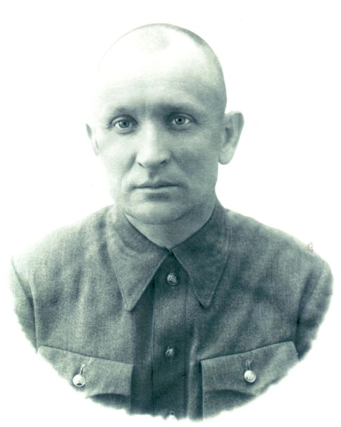 Война в судьбе моей семьи

***Прошла война, минули годы,***

***Седьмой десяток позади****…..*

Я не знаю, что такое война. Я ничего не знаю о том времени, потому что родилась в благополучные девяностые. Но я знаю историю своей семьи, обычной советской семьи, которую опалила Великая Отечественная война.

Моя прабабушка Куликова Нина Леонтьевна родилась в маленьком городке Козельск (Украина) 28 мая 1912 году, в семье учителей и была единственным ребенком. Закончила Харьковский педагогический институт, стала учительницей и посвятила преподаванию всю свою жизнь. Она была замечательным учителем биологии и химии. По распределению вернулась домой, где и встретила свою единственную любовь, моего прадедушку – Куликова Николая Ефимовича. Я немного знаю о его семье….. Знаю, что родился он в 1906 году в городе Сталин (сегодня – Донецк) в рабочей, многодетной семье. Прадедушка получил высшее образование, хорошо учился, был комсомольцем, возглавлял рабочие кружки. Выдвигался на комсомольскую, а затем и партийную работу. Был членом ВКП(б). Возглавлял Козельщанский райком партии, был переведен в Полтавский обком партии, а затем, перед самой войной, руководил Опошнянским райкомом. Мама, со слов бабушки, рассказывала, что они должны были переехать в Киев, но началась война… Нина Леонтьевна и дети (моя бабушка и ее старший брат) были вывезены в эвакуацию в центральную часть СССР. Они не хотели уезжать, но прадедушка Коля настоял. Моя бабушка запомнила на всю жизнь, что перед уходом он обнял их с братом, пообещав вскоре вернуться и повести ее в первый класс. Это была их последняя встреча…

По распоряжению Украинского штаба партизанского движения прадед был оставлен в тылу для создания партизанского отряда. Отряд был сформирован и в октябре 1941 года и начал непримиримую борьбу с вражескими оккупантами. Отряд старшего лейтенанта Куликова базировался в лесах Полтавской области в Опошнянском районе и пересекался с отрядом легендарного Ковпака, который воевал в Сумской области. Я точно знаю, прадедушка был честным, справедливым и храбрым командиром. К моему сожалению, я не знаю, в каких боевых операциях участвовал и сколько врагов уничтожил партизанский отряд, возглавляемый Николаем Ефимовичем, но надеюсь, когда в Украине наступит мир и покой, то я смогу вместе с мамой обратиться в украинские архивы и получить более полную информацию о своем прадедушке Коле. Также бабушка рассказывала, что в Киеве есть замечательный музей, посвященный героям Великой Отечественной войны, там находятся материалы о партизанском отряде прадедушки. Я верю, что несмотря ни на что, у украинского народа достаточно мудрости и такта сохранить память о людях, отдавших свои жизни за мир.

Моя бабушка ездила в село, где зверски был убит мой прадед. Очевидцы тех событий рассказывали, что в отряде был предатель и при выполнении очередного задания прадедушку схватили гестаповцы. После пыток и издевательств, его привезли на телеге в центр села и прилюдно казнили. Казнь была страшна. Хоронить не разрешили, увезли в неизвестном направлении, поэтому никто не знает, где именно похоронен командир партизанского отряда старший лейтенант Куликов Николай Ефимович.

Сегодня в селе стоит памятник моему прадеду, там растет огромный куст белый бузины, и местные жители считают, что это и есть его могила. Около пятнадцати лет назад, моей прабабушке - а она прожила, к счастью, долгую жизнь - пришло письмо от родственников человека, обвиненного в предательстве. Они просили простить своего родственника. Что послужило написанию письма, остается для нашей семьи тайной. Это сообщение хранится в нашем доме, как и другие немногочисленные письма моего прадеда своей семье. А сегодня я пишу ему письмо…

Письмо прадеду.

Дорогой мой прадедушка Коля! Сегодня я живу совсем в другое время, но поверь, память о тебе навсегда в нашей семье, в памяти твоих односельчан!

Очень жаль, что ты, дорогой мой прадед, не увидел, как выросли твои дети, внуки и правнуки. Твоя фотография стоит на самом видном и почетном месте в комнате моей бабушки. Этим летом моя мама сделала такой же твой портрет, и теперь ты всегда с нами, в нашем доме. В праздники мы в семье делаем друг другу подарки, и я решила, что этот очерк подарю тебе, мой прадедушка Коля. Пусть не только моя семья знает о настоящем герое, но и все те, кто помнят и чтят солдат Великой Отечественной войны, воинов – освободителей.

Многое изменилось с тех далеких сороковых. Наша страна уже не СССР, а Россия, но мы по-прежнему мощная, сильная держава, свободная страна. После той страшной войны ни один враг не посмел приблизиться к нашим границам. Вы, солдаты Великой Отечественной войны, показали всему миру, как надо защищать свой дом, свою Родину! Пусть память о Ваших подвигах сохранит Мир и Спокойствие на нашей планете!

Твоя правнучка Аня.

Эту балладу я посвящаю всем солдатам Великой Отечественной войны.

**Баллада**

**Память ( Диалог поколений )**

Прошла война, минули годы…  
Седьмой десяток позади,  
А мы все помним те невзгоды:  
Стенанье, плач и боль тоски.  
Все стонет сердце, вспоминая,

Как уходили сыновья,  
Как вслед им матери кричали…

И все им от души желали:

«Вернитесь только вы назад!»

И слезы заполняли душу,

Когда ребята уходили в неведомую даль.

И мы их искренне все ждали…  
Мальчишки шли на ту войну и не знали,

Что им суждено навек остаться молодыми.

Прошла война, утихла буря,

Седьмой десяток позади…

Но сердце изредка болит,  
Как будто снова возвращая,

В тот ад, который говорит:  
«Утихните, пушки и рев автоматов,  
Мы - люди, не звери, - нам хочется жить!  
Нам хочется видеть синее небо,  
Нам хочется мать приобнять и радость любви ощутить...»  
Но не на всех хватило жизни в той страшной, кромешной войне.  
Ушли мальчишки молодыми, оставив память о себе.

Прошла война, минули годы…  
Седьмой десяток позади…  
Но не забыть нам те невзгоды:  
Стенанье, плач и боль тоски…  
Сегодня я вспоминаю героев сражений!   
Сегодня я чту уцелевших солдат!

Спасибо ВАМ за небо синее,

За радость любви, подаренную мне,  
За счастье жить в свободной стране!

Моя мама обратилась в Центральный архив Министерства Обороны РФ, находящийся в городе Подольск Московской области. Там хранятся документы обо всех солдатах Великой Отечественной войны. Мы получили Именной листок «Безвозвратных потерь Украинского штаба партизанского движения» и Приказ по личному составу армии, остальные документы хранятся в Центральном государственном архиве общественных объединений Украины.

На первый взгляд ,это просто бумаги, не несущие важной информации для окружающих. Но для меня эти пожелтевшие от времени бумаги – история моей семьи.

